О внесении изменения в постановление акимата Западно-Казахстанской области от 9 ноября 2015 года № 333 "Об утверждении регламента государственной услуги "Регистрация договора залога права недропользования на разведку, добычу общераспространенных полезных ископаемых"
Утративший силу
Постановление акимата Западно-Казахстанской области от 24 июня 2016 года № 192. Зарегистрировано Департаментом юстиции Западно-Казахстанской области 27 июля 2016 года № 4497. Утратило силу постановлением акимата Западно-Казахстанской области от 30 июля 2020 года № 178
Сноска. Утратило силу постановлением акимата Западно-Казахстанской области от 30.07.2020 № 178 (вводится в действие со дня первого официального опубликования).
Руководствуясь Законами Республики Казахстан от 23 января 2001 года "О местном государственном управлении и самоуправлении в Республике Казахстан", от 15 апреля 2013 года "О государственных услугах", акимат Западно-Казахстанской области ПОСТАНОВЛЯЕТ:
1. Внести в постановление акимата Западно-Казахстанской области от 9 ноября 2015 года № 333 "Об утверждении регламента государственной услуги "Регистрация договора залога права недропользования на разведку, добычу общераспространенных полезных ископаемых" (зарегистрированное в Реестре государственной регистрации нормативных правовых актов № 4169, опубликованное 29 декабря 2015 года в газетах "Орал өңірі" и "Приуралье") следующее изменение:
регламент государственной услуги "Регистрация договора залога права недропользования на разведку, добычу общераспространенных полезных ископаемых", утвержденный указанным постановлением, изложить в новой редакции, согласно приложению к настоящему постановлению.
2. Государственному учреждению "Управление природных ресурсов и регулирования природопользования Западно-Казахстанской области" (Давлетжанов А.М.) обеспечить государственную регистрацию данного постановления в органах юстиции, его официальное опубликование в информационно-правовой системе "Әділет" и в средствах массовой информации.
3. Контроль за исполнением настоящего постановления возложить на заместителя акима Западно-Казахстанской области Стексова И.В.
4. Настоящее постановление вводится в действие по истечении десяти календарных дней после дня первого официального опубликования.
Аким области | А. Кульгинов
Приложение
к постановлению акимата
Западно-Казахстанской области
от 24 июня 2016 года № 192
Утвержден
постановлением акимата
Западно-Казахстанской области
от 9 ноября 2015 года № 333
Регламент государственной услуги "Регистрация договора залога права недропользования на разведку, добычу общераспространенных полезных ископаемых"
1. Общие положения
1. Государственная услуга "Регистрация договора залога права недропользования на разведку, добычу общераспространенных полезных ископаемых" (далее – государственная услуга).
Государственная услуга оказывается местным исполнительным органам области (далее – услугодатель), в соответствии со стандартом государственной услуги "Регистрация договора залога права недропользования на разведку, добычу общераспространенных полезных ископаемых" (зарегистрирован в Министерстве юстиции Республики Казахстан 9 июля 2015 года № 11606), утвержденного приказом Министра по инвестициям и развитию Республики Казахстан от 28 апреля 2015 года № 521 "Об утверждении стандартов государственных услуг в сфере недропользования, за исключением углеводородного сырья, а также угля и урана" (далее – Стандарт).
Прием заявления и выдача результата оказания государственной услуги осуществляются через:
1) канцелярию услугодателя;
2) Департамент "Центр обслуживания населения" – филиал некоммерческого акционерного общество "Государственная корпорация "Правительство для граждан" по Западно-Казахстанской области (далее – Государственная корпорация);
3) веб-портал "электронного правительства" www.egov.kz (далее – портал).
2. Форма оказания государственной услуги: электронная (частично автоматизированная) и (или) бумажная.
3. Результат оказания государственной услуги – свидетельство о регистрации договора залога права недропользования (далее – свидетельство), по форме, согласно приложению 1 к Стандарту, либо мотивированный отказ.
4. Форма предоставления результата оказания государственной услуги: электронная и бумажная.
5. Государственная услуга оказывается на бесплатной основе физическим и юридическим лицам (далее – услугополучатель).
2. Описание порядка действий структурных подразделений (работников) услугодателя в процессе оказания государственной услуги
6. Основанием для начала процедуры (действия) по оказанию государственной услуги является заявление по форме согласно приложению 2 к Стандарту, с приложением пакета документов, указанных в пункте 9 Стандарта (далее – документы).
7. Содержание каждой процедуры (действия) входящей в состав процесса оказания государственной услуги длительность его выполнения и результат:
1) сотрудник канцелярии услугодателя с момента подачи документов услугополучателем осуществляет прием и их регистрацию в журнале регистрации в течение 15 (пятнадцати) минут.
Результат – направляет документы на резолюцию руководителю услугодателя;
2) руководитель услугодателя в течение 1 (одного) рабочего дня ознакамливается с документами и определяет ответственного исполнителя услугодателя для оказания государственной услуги.
Результат – направляет документы необходимые для оказания государственной услуги ответственному исполнителю услугодателя;
3) ответственный исполнитель услугодателя рассматривает поступившие документы, осуществляет проверку полноты документов и готовит свидетельство, либо мотивированный отказ в течение 2 (двух) рабочих дней.
Результат – направляет свидетельство, либо мотивированный отказ на подпись руководителю услугодателя;
4) руководитель услугодателя рассматривает свидетельство, либо мотивированный отказ в течение 1 (одного) рабочего дня и подписывает.
Результат – направляет свидетельство, либо мотивированный отказ ответственному исполнителю услугодателя;
5) ответственный исполнитель услугодателя регистрирует результат оказания государственной услуги в журнале регистрации в течение 1 (одного) рабочего дня и выдает услугополучателю.
Результат – выдает услугополучателю результата оказания государственной услуги.
3. Описание порядка взаимодействия структурных подразделений (работников) услугодателя в процессе оказания государственной услуги
8. Перечень структурных подразделений (работников) услугодателя, которые участвуют в процессе оказания государственной услуги:
1) сотрудник канцелярии услугодателя;
2) ответственный исполнитель услугодателя;
3) руководитель услугодателя.
4. Описание порядка взаимодействия с Государственной корпорации и (или) иными услугодателями, а также порядка использования информационных систем в процессе оказания государственной услуги
9. Описание порядка обращения в Государственную корпорацию и (или) к иным услугодателям, длительность обработки запроса услугополучателя:
1) услугополучатель подает документы работнику Государственной корпорации. Прием документов осуществляется в операционном зале посредством "безбарьерного" обслуживания путем электронной очереди в течение 2 (двух) минут;
2) процесс 1 – ввод работника Государственной корпорации в Автоматизированное рабочее место Интегрированной информационной системы Государственной корпорации (далее – АРМ ИИС Государственной корпорации) логина и пароля (процесс авторизации) для оказания государственной услуги в течение 1 (одного) минуты;
3) процесс 2 – выбор работником Государственной корпорации государственной услуги, вывод на экран формы запроса для оказания государственной услуги и ввод работником Государственной корпорации данных услугополучателя или данных по доверенности представителя услугополучателя (при нотариально удостоверенной доверенности, при ином удостоверении доверенности-данные доверенности не заполняются) в течение 2 (двух) минут;
4) процесс 3 – направление запроса через шлюз электронного правительства (далее – ШЭП) в государственную базу данных физических лиц или государственную базу данных юридических лиц (далее – ГБД ФЛ или ГБД ЮЛ) о данных услугополучателя, а также в Единой нотариальной информационной системе (далее – ЕНИС) – о данных доверенности представителя услугополучателя в течение 2 (двух) минут;
5) условие 1 – проверка наличия данных услугополучателя в ГБД ФЛ или ГБД ЮЛ данных доверенности в ЕНИС в течение 1 (одного) минуты;
6) процесс 4 – формирование сообщения о невозможности получения данных в связи с отсутствием данных услугополучателя в ГБД ФЛ или ГБД ЮЛ или данных доверенности в ЕНИС в течение 1 (одного) минуты;
7) процесс 5 – направление электронного документа (запроса услугополучателя) удостоверенного (подписанного) электронной цифровой подписью (далее – ЭЦП) работника Государственной корпорации через ШЭП в автоматизированном рабочем месте регионального шлюза электронного правительства (далее – АРМ РШЭП) услугодателю в течение 2 (двух) минут.
10. Описание процесса получения результата оказания государственной услуги через Государственную корпорацию, его длительность:
1) процесс 6 – регистрация электронного документа в АРМ РШЭП в течение 2 (двух) минут;
2) процесс 7 – получение услугополучателем через работника Государственной корпорации свидетельства, сформированной АРМ РШЭП в течение 2 (двух) минут.
Функциональные взаимодействия информационных систем, задействованных в оказании государственной услуги через Государственную корпорацию приведены диаграммой согласно приложению 1 к регламенту государственной услуги "Регистрация договора залога права недропользования на разведку, добычу общераспространенных полезных ископаемых" (далее – Регламент).
11. Описание порядка обращения и последовательности процедур (действия) услугодателя и услугополучателя при оказании государственной услуги через портал:
1) услугополучатель осуществляет регистрацию на портале с помощью своего регистрационного свидетельства ЭЦП, которое хранится в интернет-браузере компьютера услугополучателя (осуществляется для незарегистрированных услугополучателей на портале);
2) процесс 1 – прикрепление в интернет-браузере компьютера услугополучателя регистрационного свидетельства ЭЦП, процесс ввода услугополучателем пароля (процесс авторизации) на портал для получения государственной услуги;
3) условие 1 – проверка на портале подлинности данных о зарегистрированном услугополучателе через логин индивидуальный идентификационный номер (далее – ИИН) или бизнес идентификационный номер (далее – БИН) и пароль;
4) процесс 2 – формирование порталом сообщения об отказе в авторизации в связи с имеющимися нарушениями в данных услугополучателя;
5) процесс 3 – выбор услугополучателем государственной услуги, указанной в настоящем регламенте, вывод на экран формы запроса для оказания государственной услуги заполнение услугополучателем формы с учетом ее структуры и форматных требований, прикреплением к форме запроса необходимых документов в электронном виде;
6) процесс 4 – выбор услугополучателем регистрационного свидетельства ЭЦП для удостоверения (подписания) запроса;
7) условие 2 – проверка на портале срока действия регистрационного свидетельства ЭЦП и отсутствия в списке отозванных (аннулированных) регистрационных свидетельств, а также соответствия идентификационных данных между ИИН или БИН указанным в запросе и ИИН или БИН указанным в регистрационном свидетельстве ЭЦП);
8) процесс 5 – формирование сообщения об отказе в запрашиваемой государственной услуге в связи с не подтверждением подлинности ЭЦП услугополучателя;
9) процесс 6 – удостоверение (подписание) посредством ЭЦП услугополучателя заполненной формы (введенных данных) запроса на оказание государственной услуги;
10) процесс 7 – проверка услугодателем полноты документов услугополучателя;
11) условие 3 – подготовка результата оказания государственной услуги;
12) процесс 8 – получение услугополучателем результата государственной услуги, сформированной порталом. Электронный документ формируется с использованием ЭЦП уполномоченного лица услугодателя.
Функциональные взаимодействия информационных систем, задействованных в оказании государственной услуги через портал приведены диаграммой согласно приложению 2 к настоящему Регламенту.
12. Подробное описание последовательности процедур (действий), взаимодействий структурных подразделений (работников) услугодателя в процессе оказания государственной услуги отражается в справочнике бизнес-процессов оказания государственной услуги согласно приложении 3 к настоящему Регламенту. Справочник бизнес-процессов оказания государственной услуги размещается на веб-портале "электронного правительства", интернет-ресурсе услугодателя.
13. Обжалования решений, действий (бездействия) услугодателей и (или) их должностных лиц, Государственной корпорации и (или) его работников по вопросам оказания государственных услуг осуществляется в соответствии с разделом 3 Стандарта.
14. Иные требования с учетом особенностей оказания государственной услуги, в том числе оказываемой в электронной форме и через Государственную корпорацию осуществляется в соответствии с разделом 4 Стандарта.
Приложение 1
к регламенту государственной
услуги "Регистрация договора
залога права недропользования
на разведку, добычу
общераспространенных
полезных ископаемых"
Диаграмма функционального взаимодействия информационных систем, задействованных в оказании государственной услуги через Государственную корпорацию

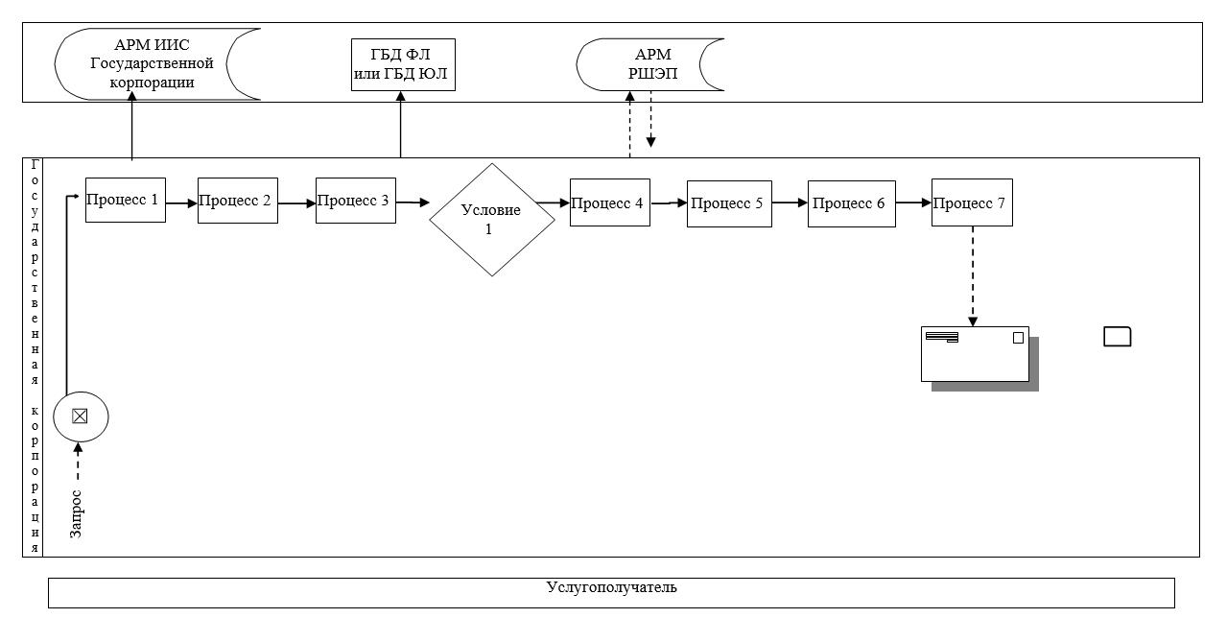

Приложение 2
к регламенту государственной
услуги "Регистрация договора
залога права недропользования
на разведку, добычу
общераспространенных
полезных ископаемых"
Порядок использования информационных систем в процессе оказания государственной услуги через портал

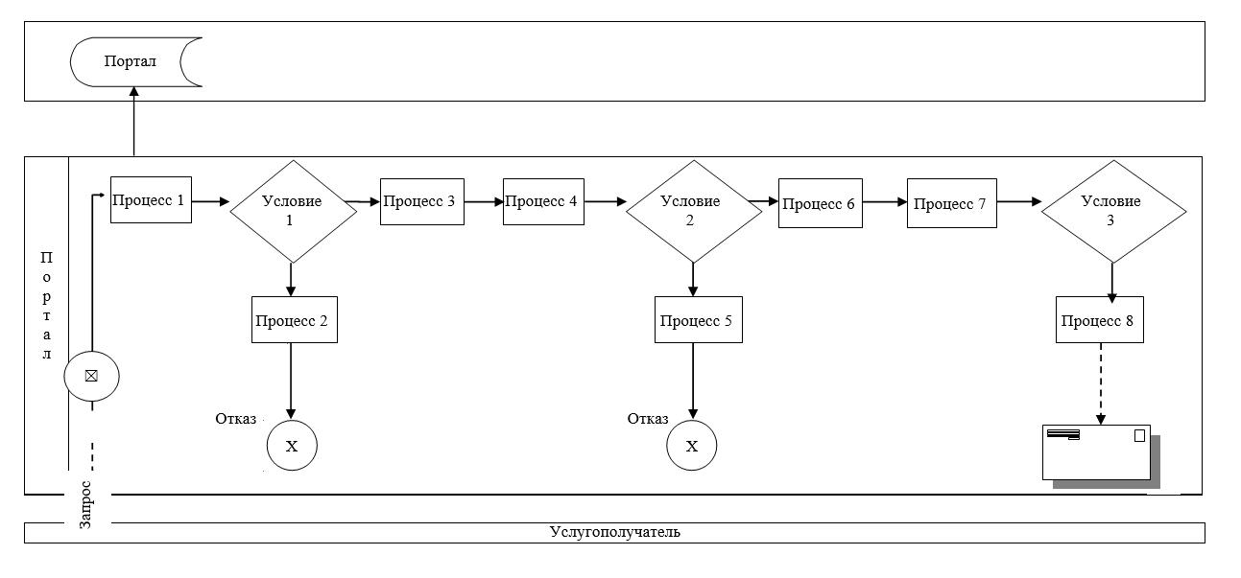

Приложение 3
к регламенту государственной
услуги "Регистрация договора
залога права недропользования
на разведку, добычу
общераспространенных
полезных ископаемых"
Справочник бизнес-процессов оказания государственной услуги
"Регистрация договора залога права недропользования на разведку, добычу общераспространенных полезных ископаемых"

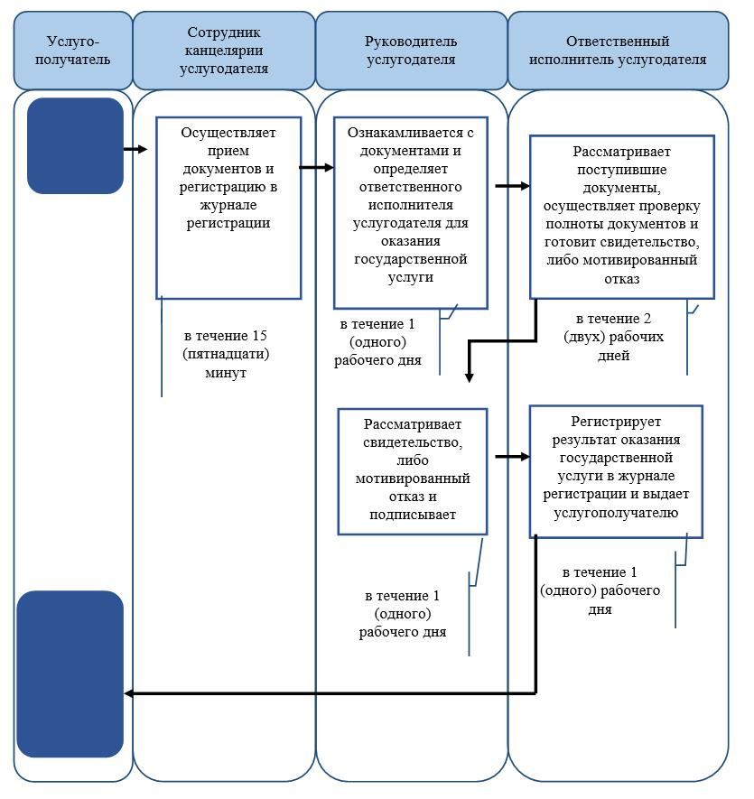

Условные обозначения:

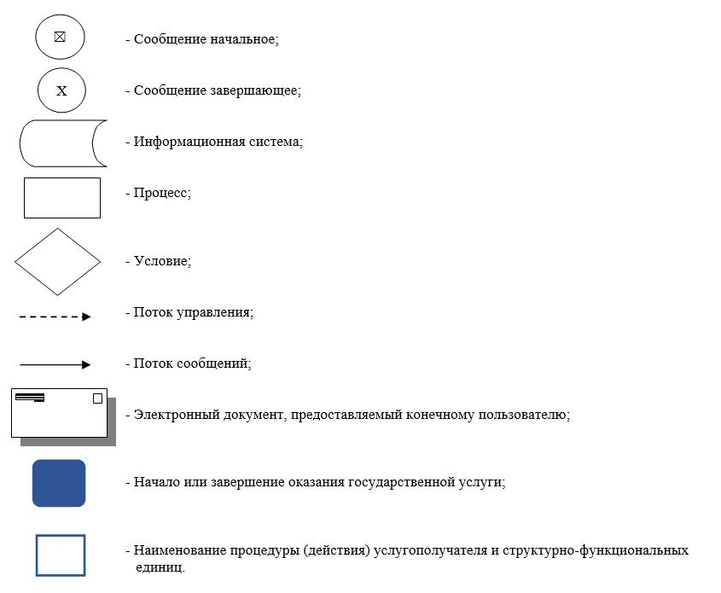

© 2012. РГП на ПХВ «Институт законодательства и правовой информации Республики Казахстан» Министерства юстиции Республики Казахстан

